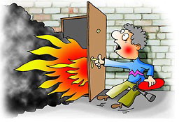

Пожары, возникающие по причине детской шалости с огнем – явление, к сожалению, далеко не редкое. Финал таких пожаров может быть очень трагичным!
Статистика показывает, что каждый десятый пожар в России (от 10% до 15% общего количества пожаров) происходит по причине детской шалости с огнем!

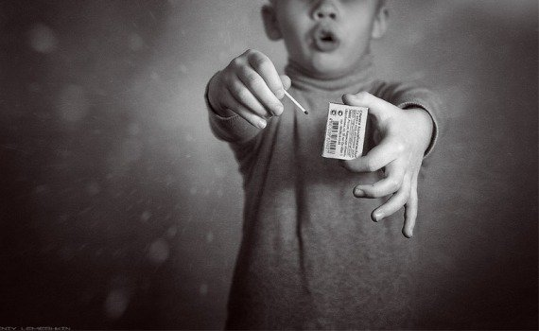
- Если случился пожар, немедленно покинь помещение, сообщи о пожаре взрослым или позвони по телефону «101, 112» и сообщи пожарным место пожара, адрес;
- При пожаре дым гораздо опаснее огня! Если чувствуешь что задыхаешься, опустись на корточки или продвигайся к выходу ползком – внизу дыма меньше;
- Запомните самое главное правило не только при пожаре, но и при любой другой опасности: «Не поддаваться панике и не терять самообладания!»;
- Не играйте со спичками, следите, чтобы не шалили с огнем ваши товарищи и младшие братья и сестры. Не устраивайте игр с огнем в сараях, подвалах, на чердаках. Не играйте с электронагревательными приборами, это опасно! От электроприборов, включенных в сеть и оставленных без присмотра, часто возникают пожары.

Ребята, помните эти правила всегда! Этим вы окажите помощь работникам противопожарной службы в предотвращении пожаров в школах, жилых домах и лагерях.

ОНД и ПР по Большемурашкинскому району

